Мы поддержали возможность самостоятельного получения пользователями клиента доступа к блокам портала и доступа к администрированию блоков портала. Для этого были созданы генератор кодов доступа и отчет, через который можно выгрузить информацию по уже сгенерированным кодам.
Чтобы сгенерировать уникальные коды, необходимо в журнале клиентов выделить нужных клиентов, нажать правую кнопку мыши и выбрать пункт меню «Сформировать код доступа и указать роли для клиентов NewsMine». В результате откроется диалоговое окно «Настройка кодов доступа» (Рис. 1) со следующими полями:
- Срок действия кода – в данном поле указывается срок в днях, в течение которого по коду можно получить роль;
- Длина кода – количество символов в сгенерированном коде, значение данного поля ограничено диапазоном от 6 до 32;
- Роли для личного кабинета – роли, указанные в данном поле, будут предоставлены пользователям, которые прошли регистрацию по коду или указали код своей организации в профиле пользователя в личном кабинете;
- Роли администрирования – роли, указанные в данном поле, будут доступны для администрирования пользователям, которые прошли регистрацию по коду или указали код своей организации в профиле пользователя в личном кабинете.
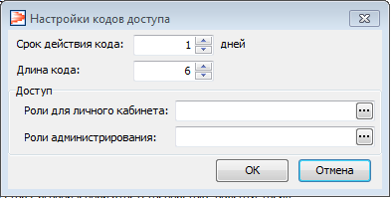
Рисунок 1 – Настройки кодов доступа
После указания всех настроек нажмите клавишу «ОК». В результате для каждого клиента сформируется свой идентификационный код.
Посмотреть все доступные коды каждого клиента и срок их действия можно с помощью отчета «Роли и коды для клиентов NewsMine (OLAP)» (КонсультантПлюс/Управление рассылками NewsMine).
Отчет имеет следующие разрезы:
- Направление деятельности;
- Подразделение (НД);
- Ответственный (НД);
- Клиент;
- Код доступа;
- Дата генерации кода;
- Дата окончания действия.
Дата в отчете помогает отобрать все коды, сгенерированные в определенный период.
В отчете присутствует фильтр, позволяющий отобрать только активные коды, срок действия которых включает в себя текущий день.
Чтобы выгрузить сформированный отчет, воспользуйтесь кнопкой «Экспорт».
Данный функционал требует настройки со стороны NewsMine. Чтобы активировать работу с кодами, в режиме администратора NewsMine на вкладке «NewsMine/Настройки ПИП» поставьте флаг «Использовать коды доступа» (Рис. 2).
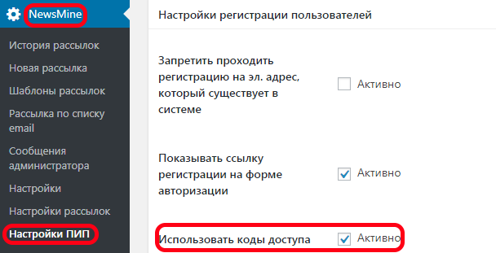
Рисунок 2 – Настройка использования кодов доступа
Если флаг установлен, то:
- В диалоге регистрации появляется необязательное поле «Код доступа» (Рис. 3);
- В профиле пользователя появляется кнопка «Активировать код доступа», при нажатии на которую открывается окно с полем «Код доступа» (Рис. 4).
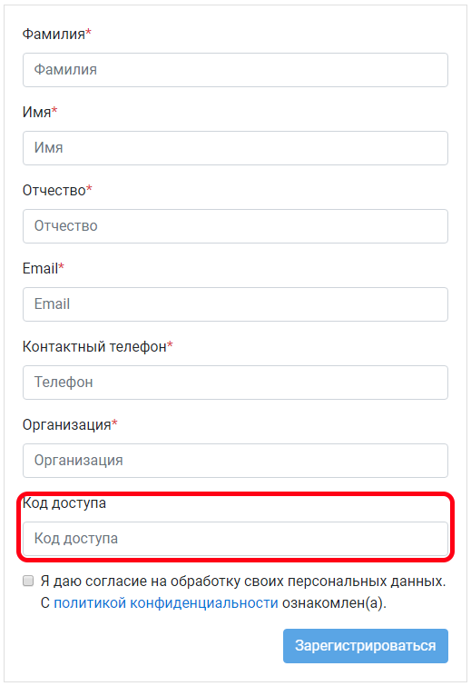
Рисунок 3 – Поле «Код доступа»
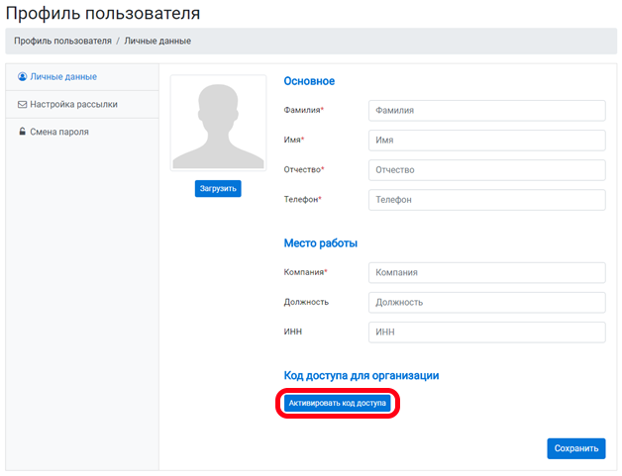
Рисунок 4 – Кнопка «Активировать код доступа»
При регистрации по коду доступа в клиенте, привязанном к коду, создается новое контактное лицо, у контактного лица проставляются обычные роли и роли администрирования, которые были указаны при генерации кода для данного клиента. Контактное лицо привязывается к личности с основным e-mail, введенным при регистрации.
При активации кода доступа через профиль клиента КИС «Восточный экспресс» проверяет личность пользователя на наличие контактных лиц в клиенте, к которому привязан идентификационный номер, введенный на портале. При этом возникает 2 возможные ситуации:
- Личность пользователя имеет контактное лицо, которое находится в клиенте с идентификационным кодом, указанном при регистрации – данные вносятся в это контактное лицо;
- У личности пользователя нет контактного лица в клиенте с идентификационным кодом, указанном при регистрации – создается новое контактное лицо в клиенте с идентификационным кодом, данное КЛ привязывается к найденной личности по e-mail или создается новая личность, если личность не найдена.

